Resolución del Pleno del Instituto de Transparencia, Acceso a la Información Pública y Protección de Datos Personales del Estado de México y Municipios, en Metepec Estado de México, a doce de diciembre de dos mil dieciocho.

VISTO el expediente electrónico formado con motivo del recurso de revisión número 03985/INFOEM/AD/RR/2018, interpuesto por el C. XXXXXXXXXXXXXX, en lo sucesivo la Recurrente, en contra de la falta de respuesta otorgada por el Instituto de Seguridad Social del Estado de México y Municipios, en lo subsecuente el Sujeto Obligado, se procede a dictar la presente resolución.

A N T E C E D E N T E S

PRIMERO. De la solicitud de información.
Con fecha siete de septiembre de dos mil dieciocho, el Recurrente, presentó a través Sistema de Acceso, Rectificación, Cancelación y Oposición de Datos Personales del Estado de México, SARCOEM, ante el Sujeto Obligado, la solicitud de acceso a la información pública, registrada bajo el número de Folio 00377/ISSEMYM/AD/2018, mediante la cual solicitó lo siguiente:
“SOLICITO COPIA CERTIFICADA DE LOS COMPROBANTES DE PAGO POR MUTALIDAD DE LOS AÑOS 2014, 2015, 2016 Y 2017 DE MI ESPOSA xxxxxxxxxxxxxxxxxxxxxxxxxxx, QUIEN FALLECIO EN ABRIL DEL PRESENTE AÑO, CON CLAVE ISSEMYM 0137479..”

Adjuntando archivo IMG_20180907_0001.pdf, el consiste en:
- Escrito de XXXXXXXXXXXXXXXXXXX, en donde manifiesta su voluntad para que su esposo XXXXXXXXXXXX, se entregue a su fallecimientos la cantidad correspondiente como socio del FONRETYT a su esposo con un 100%
- Copia simple de la credencial para votar emitida por el Instituto Federal Electoral del C. XXXXXXXXXXXX.
- Copia simple de la credencial para votar emitida por el Instituto Federal Electoral de la C. XXXXXXXXXXXXXXXX.
- Acta de defunsión con folio RCEM 0958997 de la C. XXXXXXXXXXXXXXXXXX.
- Acta de matrimonio con folio A308305 entre el C. XXXXXXXXXXX y la C. XXXXXXXXX.
Haciéndose constar que del acuse de solicitud de información contenida en el expediente electrónico del SARCOEM, se aprecia que el Recurrente eligió como modalidad de entrega de la información solicitada “en copias certificadas con costo”.

SEGUNDO. Solicitud de aclaración.
En el expediente electrónico formado en el sistema SARCOEM, se aprecia que en fecha once de septiembre de dos mil dieciocho el Sujeto Obligado suscribió solicitud de información en los términos siguientes:

Metepec, México a 11 de Septiembre de 2018
Nombre del solicitante: XXXXXXXXXXX
Folio de la solicitud: 00377/ISSEMYM/AD/2018

Con fundamento en el articulo 159 de la Ley de Transparencia y Acceso a la Información Pública del Estado de México y Municipios, se le requiere para que dentro del plazo de diez días hábiles realice lo siguiente:

Como archivo adjunto, encontrará el acuerdo mediante el cual se solicita complemente y/o aclare su solicitud. Para cualquier duda o aclaración respecto al presente acuerdo, nos ponemos a sus órdenes en el teléfono (01722) 2261900 extensiones 1151 y 1177.

En caso de que no se desahogue el requerimiento señalado dentro del plazo citado se tendrá por no presentada la solicitud de información, quedando a salvo sus derechos para volver a presentar la solicitud, lo anterior con fundamento en el artículo 159 de la Ley invocada.

ATENTAMENTE
DR. EN E. CARLOS TENDILLA GONZÁLEZ

Se anexó un archivo denominado 377.AD.pdf, el cual contiene un documento que consta de cuatro páginas en donde se relatan los antecedentes de la solicitud de información y medularmente el Sujeto Obligado hace del conocimiento que se requiere para que el solicitante presente documento, mediante el cual acredite su personalidad como titular de los datos personales o su representante legal, o en su caso datos no claros en la solicitud, respecto de la cual requiere su acceso, rectificación o cancelación, por ello se requiere al particular presente ante la Unidad de Transparencia el documento a través del cual acredite la representación de la C. XXXXXXXXXXX, mediante poder notarial especial, o carta poder firmada ante dos testigos, especificando que la representación se otorga para el trámite de acceso a datos personales ante el Instituto de Seguridad Social del Estado de México Y Municipios, o bien se realice la declaración de comparecencia personal del titular de los datos personales ante el módulo de Acceso de ese organismo auxiliar destacando que en caso de tratarse de datos personales concernientes a personas fallecidas o de quienes hayan sido declaradas judicialmente su presunción de muerte, la persona que acredite tener legalmente la representación de conformidad con las leyes aplicables, podrá ejercer los derechos ARCO, siempre y cuando el titular de los derechos hubiere expresado fehacientemente su voluntad en tal sentido.

TERCERO. De la impugnación.
El Recurrente en fecha diecisiete de octubre de dos mil dieciocho, interpuso el recurso de revisión, el cual fue registrado en el sistema electrónico con el expediente número 03985/INFOEM/AD/RR/2018, en el cual cita, las siguientes manifestaciones:

Acto Impugnado:
“NO SE ENTREGA LA DOCUMENTACIÓN SOLICITADA.”(Sic).
Razones o Motivos de Inconformidad:
“En el mes de mayo de 2018, solicite al Sindicato de Maestros al Servicio del Estado de México, los requisitos para cobrar el seguro de mutualidad de mi esposa fallecida en abril del presente año; sin embargo, no pude cobrar dicho seguro, ya que no cuento con los recibos del descuento por mutualidad de los últimos cinco años ni con la carta testamentaria que haga constar que soy beneficiario del cobro de seguro, ya que al acudir al Sindicato, esta me fue negada; es por tal razón, que el día 7 de septiembre ingrese una solicitud vía SARCOEM al Instituto de Seguridad Social del Estado de México y Municipios, solicitando copias certificadas de los comprobantes de pago en donde se demostrará el descuento por mutualidad de los años 2014, 2015, 2016 y 2017 realizados a mi esposa, adjuntando la siguiente documentación: • Acta de matrimonio. • Acta de defunción. • Identificaciones oficiales, de ambos. • Escrito realizado por mí esposa, en donde se me designa como beneficiario para el cobro del Fondo de Retiro y Fallecimiento. Posteriormente, el día 11 de septiembre, la Unidad de Transparencia del ISSEMyM, me realizo una solicitud de aclaración, en la cual me pide acredite mi representación, mediante una carta poder o mandato judicial, en donde mi esposa haya expresado su voluntad para que se me brindara el acceso a sus datos personales, sin embargo, no cuento con el documento solicitado. Por lo anterior, de acuerdo con el artículo 122 de la Ley de Protección de Datos Personales, el cual menciona que “La interposición de un recurso de revisión de datos personales concernientes a personas fallecidas, podrá realizarla la persona que acredite tener un interés jurídico o legítimo”, por lo tanto, acredito tener un interés legítimo, tal y como se demuestra con los documentos que adjunte en la solicitud que realice, el ISSEMyM al pedirme requisitos que no contempló mi esposa y no entregar la información solicitada, afecta mi derecho de acceder al seguro de mutualidad del cual soy beneficiario, es por tal razón, que solicito se me proporcionen los recibos requeridos, ya que no cumplo con el documento que acredite mi representación.”(Sic).

CUARTO. Del turno del recurso de revisión.
Medio de impugnación que le fue turnado a la Comisionada Zulema Martínez Sánchez, por medio del sistema electrónico, en términos del arábigo 185 fracción I de la Ley de Transparencia y Acceso a la información Pública del Estado de México y Municipios, del cual recayó acuerdo de admisión en fecha veintitrés de octubre de la presente anualidad, determinándose en él, un plazo de siete días para que las partes manifestaran lo que a su derecho corresponda en términos del numeral ya citado.

QUINTO. De la Admisión y la Etapa de Conciliación.
Visto el estado que guarda el expediente electrónico del recurso de revisión número 03985/INFOEM/AD/RR/2018, el Comisionado Ponente, con fundamento en los artículos 131 y 132 de la Ley de Protección en Posesión de Sujetos Obligados del Estado de México y Municipios, puso a disposición de las partes el procedimiento de conciliación, en donde se les concede a las partes un términos de siete días hábiles contados a partir de la notificación del acuerdo, para que manifiesten su voluntad de conciliar, el presente asunto.

En fecha veinticinco de octubre de la presente anualidad, en términos del artículo 132, fracción I de la Ley de Protección de Datos Personales en Posesión de Sujetos Obligados del Estado de México y Municipios, en donde se notifica se puso a disposición de las partes el acuerdo correspondiente

En fecha veintiséis de octubre de dos mil dieciocho, el particular remite archivo con el nombre de SOLICITUD DE CONCIALICIÓN. pdf, en el cual manifiesta su deseo de que sea abierta la etapa de conciliación entre el Instituto de Seguridad Social del Estado de México y el que suscribe, firmando al calce el solicitante.

En fecha veintiséis de octubre de dos mil dieciocho, el Sujeto Obligado adjunto archivo con el nombre de CONCILIACIÓN 377.AD.pdf, en donde solicita conciliar el presente asunto a través de este Instituto.

En este tenor, se advierte que con dichas manifestaciones, las partes están aceptando conciliar el presente asunto.

Posteriormente el seis de noviembre de dos mil dieciocho, el Comisionado Ponente emitió el Acuerdo para señalar día, hora y lugar para la celebración de la audiencia de conciliación, en el cual se estableció la audiencia de conciliación el día martes trece de noviembre del año 2018 a las 11:00 horas, misma que se desarrolló en el Instituto de Transparencia, Acceso a la Información Pública y Protección de Datos personales del Estado de México (INFOEM), ubicado en Calle Pino Suárez #111, actualmente Carretera Toluca-Ixtapan, Colonia La Michoacana; Metepec, Estado de México, C.P. 52166, con fundamento en el artículo 132 fracción II de la Ley de Protección de Datos Personales en Posesión de Sujetos Obligados del Estado de México y Municipios.

En fecha trece de noviembre de la presente anualidad se llevó a cabo la conciliación correspondiente, en el domicilio mencionado en el párrafo anterior, mismo que se inserta a continuación.

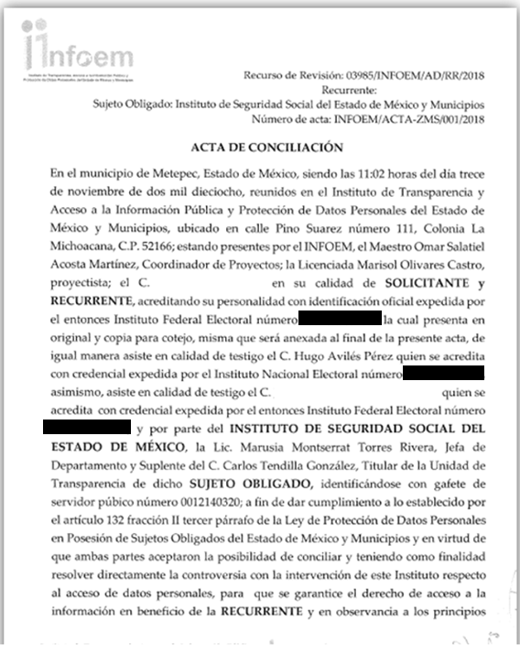
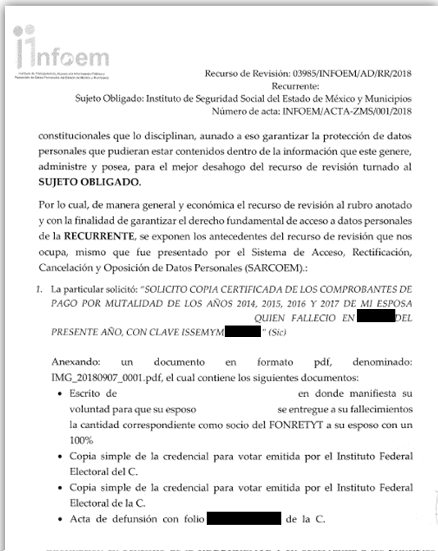
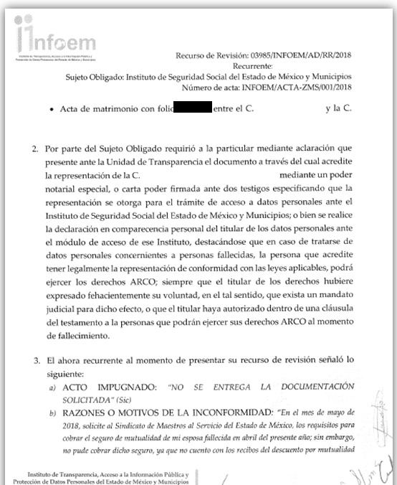
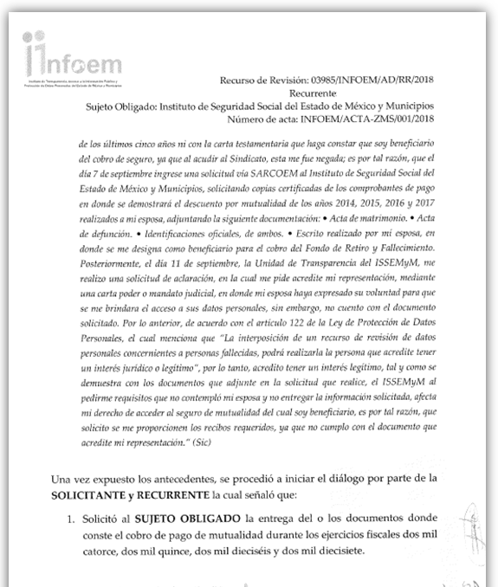
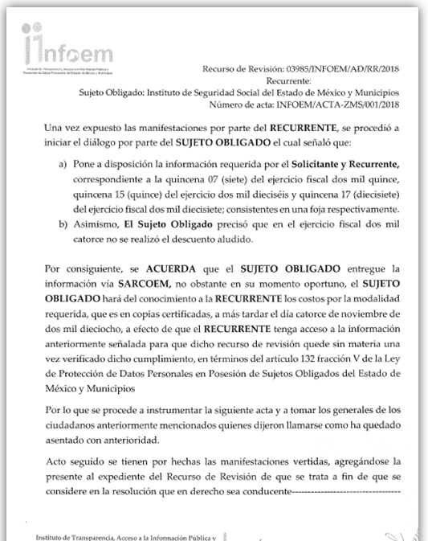
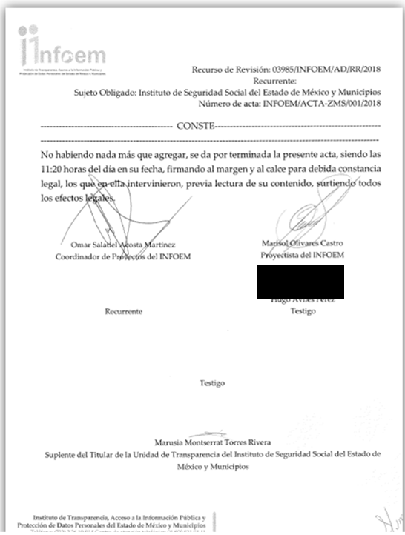
SEXTO. De la etapa de instrucción.
En fecha catorce de noviembre de dos mil dieciocho el Sujeto Obligado emitió manifestaciones, mediante un archivo denominado 377.AD CONCILIACIÓN.pdf, el cual contiene oficio 203F 80000-UT-1133/2018, de fecha catorce de noviembre de dos mil dieciocho, en donde manifiesta que se hace del conocimiento al recurrente, que de acuerdo a lo comunicado por el Servidor público habilitado de la Coordinación de Prestaciones y Seguridad Social del Estado de México y Municipios, no se cuenta con la información con el detalle que lo solicita, no obstante atendiendo a las circunstancias del caso en particular, bajo el principio de máxima publicidad y en aras de dar cumplimiento a los ordenamientos legales en materia de transparencia, se pone a disposición el formato de consulta de cheque de la pensionada, obteniendo del sistema de nómina de los pensionados y pensionistas de ese instituto, en los cuales se observa el formato de cheque de la pensionada C. XXXXXXXXXXXXXXXXXX, de los años 2015, 2016 y 2017, los cuales muestran en el apartado de deducciones el descuento con clave 5466 por concepto de mutualidad; toda vez que la pensionada en mención fue dada de alta en la nómina de pensionado y pensionistas del ISSEMyM a partir de la primera quincena del mes de noviembre.

En este sentido como se requirió en modalidad de acceso en copias certificado con costo de conformidad con lo dispuesto en el artículo 107 de la Ley de Protección de Datos Personales en posesión de Sujeto Obligados del Estado de México y Municipios, se ponen a su disposición los documentos señalados en líneas anteriores en módulo de acceso de ese organismo, por lo que respecta a la información solicitada la cual consta en tres copias certificadas y de acuerdo al Código Financiero del Estado de México y Municipios se establece que el costo por la expedición de copias certificadas es de 72 pesos por la primera foja y 35 pesos por cada hoja subsecuente, siendo un total de 142 pesos, así también se le indica al particular el horario en que podrá realizar el pago y una vez acreditado el pago se le hará entrega de la información.

La información antes mencionada fue puesta a disposición del particular en fecha dieciséis de noviembre de dos mil dieciocho.

Posteriormente en fecha veinte y veintiuno de noviembre de la presente anualidad el Sujeto Obligado remitió nuevamente dos documentos, con los nombres y contenidos siguientes: OFICIO DE CUMPLIMIENTO 377.AD.pdf, en donde el Sujeto Obligado remite escrito a la Comisionada Ponente, en donde solicita sea sobreseído el presente asunto, ACUSE DE RECIBIDO 377.AD.pdf, contiene oficio 203F 80000-UT-1133/2018 de fecha catorce de noviembre de dos mil dieciocho, en donde la Jefa de Departamento de Acceso a la Información Institucional, mismo que consta del contenido ya descrito en líneas anteriores, con la diferencia en que en el presente documento, se aprecia una leyenda en donde el solicitante acusa de recibido la información de fecha veinte de noviembre de dos mil dieciocho.

Esta información fue puesta a disposición del Recurrente en fecha veintidós de noviembre de dos mil dieciocho.

No obstante el Recurrente no emitió manifestación alguna, que a su derecho conviniera.

Del cierre de instrucción.
Así, una vez transcurrido el término legal, se decreta el cierre de instrucción en fecha veintiocho de noviembre de dos mil dieciocho, iniciando el término legal para dictar resolución definitiva del asunto.

C O N S I D E R A N D O

PRIMERO. De la Competencia.
Este Instituto de Transparencia, Acceso a la Información Pública y Protección de Datos Personales del Estado de México y Municipios, es competente para conocer y resolver el presente recurso de revisión interpuesto por el ciudadano, conforme a lo dispuesto en los artículos 6, apartado A, fracción IV de la Constitución Política de los Estados Unidos Mexicanos, 5, párrafos vigésimo, vigésimo primero y vigésimo segundo fracción IV de la Constitución Política del Estado Libre y Soberano de México, 2 fracción II, 13, 29, 36 fracciones I y II 176, 178, 179 y 181 párrafo tercero, 185 de la Ley de Transparencia y Acceso a la Información Pública del Estado de México y Municipios de aplicación supletoria; 1, 81, 82 fracciones I y III, 119, 127, 128 y 129 de la Ley de Protección de DATOSD Personales en Posesión de Sujetos Obligados del Estado de México y Municipios; y 9, fracciones I y XXIV y 11 del Reglamento Interior del Instituto de Transparencia, Acceso a la Información Pública y Protección de Datos Personales del Estado de México y Municipios.

SEGUNDO. De los alcances del Recurso de Revisión.
Anterior a todo debe destacarse que el recurso de revisión tiene el fin y alcance que señalan los numerales 176, 179 fracción I, 181 párrafo cuarto, 194 y 195 y demás aplicables de la Ley de Transparencia y Acceso a la Información Pública del Estado de México y Municipios vigente y será analizado conforme a las actuaciones que obren en el expediente electrónico con la finalidad de reparar cualquier posible afectación al derecho de acceso a Los datos personales, por lo que el medio de impugnación fue presentado a través del SARCOEM, en el formato previamente aprobado para tal efecto, sin embargo, previo al estudio del fondo del asunto, se procede a señalar lo siguiente: para establecer la recepción y trámite de las solicitudes para el ejercicio de los derechos ARCO se sujetará al procedimiento establecido en el Título décimo de la Ley de Protección de Datos Personales en Posesión de Sujetos Obligados del Estado de México y Municipios, como se desprende del párrafo primero del numeral 106 de la ley citada, el cual señala:

“Artículo 106. La recepción y trámite de las solicitudes para el ejercicio de los derechos ARCO, de portabilidad de los datos y limitación del tratamiento, se sujetará al procedimiento establecido en el presente Título y demás disposiciones que resulten aplicables en la materia.”

De tal dispositivo normativo, se desprende que para el trámite de los derechos ARCO, así como la atención de las solicitudes de la materia, se estará a lo dispuesto a dicho título, encontrándose regulado el plazo para emitir una respuesta a las solicitudes, el cual no podrá exceder de veinte días, en términos de lo dispuesto por el artículo 108 de la Ley de Protección de Datos Personales en Posesión de Sujetos Obligados del Estado de México y Municipios, que establece:

"Artículo 108. El responsable deberá establecer procedimientos sencillos que permitan el ejercicio de los derechos ARCO, privilegiando los mecanismos que faciliten su ejercicio de una manera breve y ágil. El plazo de respuesta no deberá exceder de veinte días contados a partir del día siguiente a la recepción de la solicitud.
El plazo referido en el párrafo anterior podrá ser ampliado por una sola vez hasta por diez días cuando así lo justifiquen las circunstancias y siempre y cuando se le notifique al titular dentro del plazo de respuesta.
En caso de resultar procedente el ejercicio de los derechos ARCO, el responsable deberá hacerlo efectivo en un plazo que no podrá exceder de quince días contados a partir del día siguiente en que se haya notificado la respuesta al titular.
En caso que el responsable no emita respuesta a la solicitud de ejercicio de derechos ARCO se entenderá que la respuesta es negativa. "

El artículo transcrito establece expresamente que cuando el Sujeto Obligado no entregue la respuesta a la solicitud propuesta por el particular en el término legal previsto en el artículo 108 de la ley de la materia (veinte días que podrá ampliarse por diez días), la solicitud se entenderá negada y el solicitante podrá impugnarla vía el recurso de revisión, además, de resultar procedente el ejercicio de los derechos ARCO, el responsable deberá hacerlo efectivo en un plazo que no podrá exceder de quince días contados a partir del día siguiente en que se haya notificado la respuesta al titular.

Así pues, se establece la figura de la negativa ficta, la cual consiste en una presunción en sentido negativo creada por mandato de la Ley, que surge a la vida jurídica ante la omisión del Sujeto Obligado y al haber transcurrido el plazo que se otorga a las autoridades para actuar como corresponde, es decir, dando respuesta a una petición o solicitud formulada.

TERCERO. Causales de sobreseimiento.
Es menester resaltar que en el procedimiento de Acceso, Rectificación, Cancelación y Oposición de los datos personales y de los medios de impugnación en la materia, se advierten diversos supuestos de procedibilidad que deben estudiarse con la finalidad de dar cumplimiento a los principios de legalidad y objetividad inmersos en el artículo 106 y 119 de Ley de Protección de Datos Personales en Posesión de Sujetos Obligados del Estado de México y Municipios

Siendo una facultad legal entrar al estudio de las causales de sobreseimiento que hagan valer las partes o que se adviertan de oficio por este Resolutor; presupuestos procesales de inicio o trámite de un proceso que dotan de seguridad jurídica las resoluciones emitidas por este organismo colegiado, máxime que se trata de una figura procesal adoptada en la ley de la materia, la cual permite dilucidar alguna causal que impida el estudio y resolución de un asunto en su fondo, cuando una vez admitido el recurso de revisión se advierta una causal de sobreseimiento.

Ante la solicitud del Recurrente la cual versa en: “SOLICITO COPIA CERTIFICADA DE LOS COMPROBANTES DE PAGO POR MUTALIDAD DE LOS AÑOS 2014, 2015, 2016 Y 2017 DE MI ESPOSA XXXXXXXXXXXXXXXXX, QUIEN FALLECIO EN XXXXXXX DEL PRESENTE AÑO, CON CLAVE ISSEMYM XXXXXX..” en este sentido el Sujeto Obligado solicito una aclaración en donde señala que para poder acceder a la información solicitada es necesario presentar poder notarial especial, o carta poder firmada ante dos testigos, especificando que la representación se otorga para el trámite de acceso a datos personales ante el Instituto de Seguridad Social del Estado de México Y Municipios, o bien se realice la declaración de comparecencia personal del titular de los datos personales ante el módulo de Acceso de ese organismo auxiliar.

Al respecto es necesario manifestar que, tratándose de personas fallecidas, la legitimación para ejercer los derechos ARCO se encuentra sujeto a lo estipulado en el artículo 106 párrafos cuarto, quinto y sexto de la Ley de Protección de Datos Personales en Posesión de Sujetos Obligados del Estado de México y Municipios, que a la letra señala:
“Legitimación para Ejercer los Derechos ARCO
Artículo 106. …
…
Tratándose de datos personales concernientes a personas fallecidas o de quienes haya sido declarada judicialmente su presunción de muerte, la persona que acredite tener un interés jurídico de conformidad con las leyes aplicables, podrá ejercer los derechos que le confiere el presente capítulo, siempre que el titular de los derechos hubiere expresado fehacientemente su voluntad en tal sentido, o que exista un mandato judicial para dicho efecto.
El titular podrá autorizar dentro de una cláusula del testamento a las personas que podrán ejercer sus derechos ARCO al momento del fallecimiento.
El ejercicio de los derechos ARCO por persona distinta a su titular o a su representante, será posible, excepcionalmente, en aquellos supuestos previstos por disposición legal, o en su caso, por mandato judicial.”
(Énfasis añadido)
Disposiciones que, en principio, resultan de aplicación estricta para la tramitación del procedimiento que forma parte de las garantías primarias del derecho a la protección de datos personales, como lo es la atención de solicitudes de derechos ARCO, concepto que en términos de lo dispuesto por el artículo 4, fracción XIII de la Ley de Protección de Datos Personales en Posesión de Sujetos Obligados del Estado de México y Municipios es relativo a los derechos de acceso, rectificación, cancelación y oposición al tratamiento de datos personales.
Ordenamiento al cual se encuentran sujetos los titulares de las unidades de transparencia de los Sujetos Obligados, para ello la Ley reconoce expresamente ese interés jurídico sobre quienes el titular de los derechos hubiere expresado fehacientemente su voluntad en tal sentido, incluyendo la cláusula testamentaria o que exista un mandato judicial para dicho efecto.
En consecuencia, el ejercicio de derechos ARCO respecto de personas fallecidas a través de las Unidades de Transparencia, únicamente podrá llevarse a cabo por quienes cuenten con interés jurídico, por lo cual conviene señalar lo estipulado el Poder Judicial de la Federación a través de las Tesis y Jurisprudencias con números de registro 181719, 170500 de la Novena y Décima Épocas, sustentadas por el Segundo Tribunal Colegiado en Materia Civil del Segundo Circuito, y por la Primera y Segunda Salas de la Suprema Corte de Justicia de la Nación, se han pronunciado en cuanto al intereses jurídico en los términos siguientes:
“INTERÉS JURÍDICO, CONCEPTO DE. Tratándose del juicio de garantías, el interés jurídico como noción fundamental lo constituye la existencia o actualización de un derecho subjetivo jurídicamente tutelado que puede afectarse, ya sea por la violación de ese derecho, o bien, por el desconocimiento del mismo por virtud de un acto de autoridad, de ahí que sólo el titular de algún derecho legítimamente protegible pueda acudir ante el órgano jurisdiccional de amparo en demanda de que cese esa situación cuando se transgreda, por la actuación de cierta autoridad, determinada garantía.”

Precisado lo anterior, se advierte que la parte Recurrente al realizar su solicitud de acceso a datos personales, exhibió ante el Sujeto Obligado documentos que pudieran permitieran reconocerle el interés jurídico para ejercer los derechos ARCO a nombre y representación, como el acta de matrimonio y el acta de defunción más no así acreditando mediante un mandato judicial para dicho efecto que el solicitante sea la persona acreditada para acceder a esos datos perosnales.
Empero lo anterior, la Ley en la materia nos establece en su artículo 122 que para la interposición de un recurso de revisión de datos personales concernientes a personas fallecidas, podrá realizarla la persona que acredite tener un interés jurídico o legítimo.
En ese orden de ideas, al presentar la citad acta de matrimonio y acta de defunción cumple con el requisito señalado con anterioridad ya que acredita el interés legítimo, para lo cual sirve de sustento los criterios relevantes que ha emitido nuestro máximo Tribunal Constitucional en cuanto al interés legítimo, a través de las Jurisprudencias y Tesis Aisladas con números de registro 185376, 185377, 2005078 y 2003608, cuyos textos y sentidos literales son los siguientes:
“INTERÉS LEGÍTIMO, NOCIÓN DE, PARA LA PROCEDENCIA DEL JUICIO ANTE EL TRIBUNAL DE LO CONTENCIOSO ADMINISTRATIVO DEL DISTRITO FEDERAL. De acuerdo con los artículos 34 y 72, fracción V, de la Ley del Tribunal de lo Contencioso Administrativo del Distrito Federal, para la procedencia del juicio administrativo basta con que el acto de autoridad impugnado afecte la esfera jurídica del actor, para que le asista un interés legítimo para demandar la nulidad de ese acto, resultando intrascendente, para este propósito, que sea, o no, titular del respectivo derecho subjetivo, pues el interés que debe justificar el accionante no es el relativo a acreditar su pretensión, sino el que le asiste para iniciar la acción. En efecto, tales preceptos aluden a la procedencia o improcedencia del juicio administrativo, a los presupuestos de admisibilidad de la acción ante el Tribunal de lo Contencioso Administrativo; así, lo que se plantea en dichos preceptos es una cuestión de legitimación para ejercer la acción, mas no el deber del actor de acreditar el derecho que alegue que le asiste, pues esto último es una cuestión que atañe al fondo del asunto. De esta forma resulta procedente el juicio que intenten los particulares no sólo contra actos de la autoridad administrativa que afecten sus derechos subjetivos (interés jurídico), sino también y de manera más amplia, frente a violaciones que no lesionen propiamente intereses jurídicos, ya que basta una lesión objetiva a la esfera jurídica de la persona física o moral derivada de su peculiar situación que tienen en el orden jurídico, de donde se sigue que los preceptos de la ley analizada, al requerir un interés legítimo como presupuesto de admisibilidad de la acción correspondiente, también comprende por mayoría de razón al referido interés jurídico, al resultar aquél de mayores alcances que éste.

INTERÉS LEGÍTIMO E INTERÉS JURÍDICO. AMBOS TÉRMINOS TIENEN DIFERENTE CONNOTACIÓN EN EL JUICIO CONTENCIOSO ADMINISTRATIVO. De los diversos procesos de reformas y adiciones a la abrogada Ley del Tribunal de lo Contencioso Administrativo del Distrito Federal, y del que dio lugar a la Ley en vigor, se desprende que el legislador ordinario en todo momento tuvo presente las diferencias existentes entre el interés jurídico y el legítimo, lo cual se evidencia aún más en las discusiones correspondientes a los procesos legislativos de mil novecientos ochenta y seis, y mil novecientos noventa y cinco. De hecho, uno de los principales objetivos pretendidos con este último, fue precisamente permitir el acceso a la justicia administrativa a aquellos particulares afectados en su esfera jurídica por actos administrativos (interés legítimo), no obstante carecieran de la titularidad del derecho subjetivo respectivo (interés jurídico), con la finalidad clara de ampliar el número de gobernados que pudieran accesar al procedimiento en defensa de sus intereses. Así, el interés jurídico tiene una connotación diversa a la del legítimo, pues mientras el primero requiere que se acredite la afectación a un derecho subjetivo, el segundo supone únicamente la existencia de un interés cualificado respecto de la legalidad de los actos impugnados, interés que proviene de la afectación a la esfera jurídica del individuo, ya sea directa o derivada de su situación particular respecto del orden jurídico.

INTERÉS LEGÍTIMO EN EL AMPARO. SU ORIGEN Y CARACTERÍSTICAS. El interés legítimo tiene su origen en las llamadas normas de acción, las cuales regulan lo relativo a la organización, contenido y procedimientos que han de regir la actividad administrativa, y constituyen una serie de obligaciones a cargo de la administración pública, sin establecer derechos subjetivos, pues al versar sobre la legalidad de actos administrativos o de gobierno, se emiten con el fin de garantizar intereses generales y no particulares. En ese contexto, por el actuar de la administración, un determinado sujeto de derecho puede llegar a tener una ventaja en relación con los demás, o bien, sufrir un daño; en este caso, los particulares únicamente se aprovechan de la necesidad de que se observen las normas dictadas en interés colectivo, por lo que a través y como consecuencia de esa observancia resultan ocasionalmente protegidos sus intereses. Así, el interés legítimo tutela al gobernado cuyo sustento no se encuentra en un derecho subjetivo otorgado por la normativa, sino en un interés cualificado que de hecho pueda tener respecto de la legalidad de determinados actos de autoridad. Por tanto, el quejoso debe acreditar que se encuentra en esa especial situación que afecta su esfera jurídica con el acatamiento de las llamadas normas de acción, a fin de demostrar su legitimación para instar la acción de amparo.

INTERÉS JURÍDICO E INTERÉS LEGÍTIMO PARA EFECTOS DE LA PROCEDENCIA DEL JUICIO DE AMPARO CONFORME AL ARTÍCULO 107, FRACCIÓN I, DE LA CONSTITUCIÓN FEDERAL, VIGENTE A PARTIR DEL 4 DE OCTUBRE DE 2011. SUS DIFERENCIAS. Conforme al artículo 107, fracciones I y II, de la Constitución Política de los Estados Unidos Mexicanos, vigente a partir del 4 de octubre de 2011, el juicio de amparo podrá promoverse por la parte que resienta el agravio causado por el acto reclamado (interés jurídico) o, en su caso, por aquella que tenga un interés cualificado respecto de la constitucionalidad de los actos reclamados (interés legítimo), el cual proviene de la afectación a su esfera jurídica, ya sea directa o derivada de su situación particular respecto del orden jurídico, para que la sentencia que se dicte sólo la proteja a ella, en cumplimiento del principio conocido como de relatividad o particularidad de las sentencias. …”

Precisado lo anterior, se advierte que la ahora Recurrente acredita su interés legítimo al acceso a datos personales con lo cual, el escrito contiene las formalidades previstas por la Ley de Protección de Datos Personales en Posesión de Sujetos Obligados del Estado de México y Municipios, por lo que es procedente que este Instituto de Transparencia, Acceso a la Información Pública y Protección de Datos Personales del Estado de México y Municipios, conozca y resuelva el presente recurso.

Acotado lo anterior y siguiendo con el procedimiento de acceso a los datos personales, se interpuso recurso de revisión en donde el particular manifestó que no cuenta con la información solicita por el Sujeto Obligado mediante la etapa de aclaración.

En este tenor se abrió la etapa de conciliación con la finalidad de llegar a un acuerdo, en donde las partes manifestaron su disposición para que el presente asunto se conciliado, una vez llevada a cabo dicha conciliación se levando un acta en donde el Sujeto Obligado se comprometió a que el día catorce de noviembre de dos mil dieciocho, se remitiría el procedimiento, la fecha y el lugar, así como el costo que el Solicitante debe acreditar para que le sea entregada la información, toda vez que el particular requirió la información mediante copias certificadas.

Posteriormente mediante la etapa de manifestaciones el Sujeto Obligado remitió dos documentos, con los nombres y contenidos siguientes: OFICIO DE CUMPLIMIENTO 377.AD.pdf, en donde el Sujeto Obligado remite escrito a la Comisionada Ponente, en donde solicita sea sobreseído el presente asunto, ACUSE DE RECIBIDO 377.AD.pdf, contiene oficio 203F 80000-UT-1133/2018 de fecha catorce de noviembre de dos mil dieciocho, en donde la Jefa de Departamento de Acceso a la Información Institucional, mismo que consta del contenido ya descrito en líneas anteriores, con la diferencia en que en el presente documento, se aprecia una leyenda en donde el solicitante acusa de recibido la información de fecha veinte de noviembre de dos mil dieciocho.

Por lo que una vez que la particular tuvo acceso a la información remitida en cumplimiento al procedimiento de conciliación.

Por lo tanto, al haber llegado a un acuerdo en la audiencia de conciliación y toda vez que el Sujeto Obligado remitió la información requerida, el recurso de revisión queda sin materia de conformidad con lo establecido por la Ley de Protección de Datos Personales en Posesión de Sujetos Obligados del Estado de México y Municipios que a la letra establece:

“Artículo 132. Admitido el recurso de revisión y sin perjuicio de lo dispuesto por la Ley General, el Instituto promoverá la conciliación entre las partes, de conformidad con el procedimiento siguiente:
…
V. De llegar a un acuerdo, éste se hará constar por escrito y tendrá efectos vinculantes.
El recurso de revisión quedará sin materia y el Instituto, deberán verificar el cumplimiento del acuerdo respectivo.
VI. El cumplimiento del acuerdo dará por concluido la sustanciación del recurso de revisión, en caso contrario, el Instituto reanudará el procedimiento.
El plazo al que se refiere el artículo siguiente de la presente Ley será suspendido durante el periodo de cumplimiento del acuerdo de conciliación.”
(Énfasis añadido)

En consecuencia, se determina sobreseer por quedarse sin materia el presente recurso de revisión en virtud de que al haber llegado a un acuerdo las partes y al entregarse la información, esto, de conformidad con lo señalado en el artículo 139 fracción V de la Ley de Protección de Datos Personales en Posesión de Sujetos Obligados del Estado de México y Municipios, mismo que se transcribe a continuación en la parte aplicable:
“Artículo 139. El recurso de revisión sólo podrá ser sobreseído cuando:
…
V. Quede sin materia el recurso de revisión. …”

Así, con fundamento en lo prescrito en los artículos 5 párrafos vigésimo, vigésimo primero y vigésimo segundo fracciones IV y V de la Constitución Política del Estado Libre y Soberano de México; 2 fracción II, 29, 36 fracciones I y II, 176, 178, 179, 181, 185 fracción I, 186 y 188 de la Ley de Transparencia y Acceso a la Información Pública del Estado de México y Municipios de aplicación supletoria, 1, 81, 82 fracciones I y III, 119, 127, 128, 129, 133 y 137 de la Ley de Protección de Datos Personales en Posesión de Sujetos Obligados del Estado de México y Municipios, este Órgano Garante emite los siguientes:

SE RESUELVE

PRIMERO. Se Sobresee el recurso de revisión número 03985/INFOEM/AD/RR/2018, por quedarse sin materia en términos del considerando tercero de la presente resolución.

SEGUNDO. Remítase, a través del Sistema de Acceso, Rectificación, Cancelación y Oposición de Datos Personales del Estado de México, (SARCOEM), la presente resolución al Titular de la Unidad de Transparencia del Sujeto Obligado.

TERCERO. Notifíquese la presente resolución al Recurrente a través del Sistema de Acceso, Rectificación, Cancelación y Oposición de Datos Personales del Estado de México, (SARCOEM) y hágase del conocimiento que en caso de considerar que le causa algún perjuicio, podrá promover el Juicio de Amparo en términos del artículo 142 de la Ley de Protección de Datos Personales en Posesión de Sujetos Obligados del Estado de México y Municipios, podrá impugnarla vía Juicio de Amparo en los términos de las leyes aplicables.

ASÍ LO RESUELVE, POR UNANIMIDAD DE VOTOS EL PLENO DEL INSTITUTO DE TRANSPARENCIA, ACCESO A LA INFORMACIÓN PÚBLICA Y PROTECCIÓN DE DATOS PERSONALES DEL ESTADO DE MÉXICO Y MUNICIPIOS, CONFORMADO POR LOS COMISIONADOS ZULEMA MARTÍNEZ SÁNCHEZ, EVA ABAID YAPUR, JOSÉ GUADALUPE LUNA HERNÁNDEZ, JAVIER MARTÍNEZ CRUZ Y LUIS GUSTAVO PARRA NORIEGA, EN LA CUADRAGÉSIMA SEXTA SESIÓN ORDINARIA CELEBRADA EL DOCE DE DICIEMBRE DE DOS MIL DIECIOCHO, ANTE EL SECRETARIO TÉCNICO DEL PLENO, ALEXIS TAPIA RAMÍREZ. -----------------------------------------------------------------------------------------------------------------------------------------------------------------------------------------------------------------------------------------------------------------------------------------------------------------------------------------------------------------------------------------------------------------------------------------------------------------------------------------------------------------------------------------------------------------------------------------------------------------------------------------------------------------------------------------------------------------------------------------------------------------------------------------------------------------------------------------------------------------------------------------------------------------------------------------------------------------------------------------------------------------------------------------------------------------------------------------------------------------------------------------------------------

Zulema Martínez Sánchez
Comisionada Presidenta
(Rúbrica).

José Guadalupe Luna Hernández
Comisionado
(Rúbrica).

Eva Abaid Yapur
Comisionada
(Rúbrica).

Luis Gustavo Parra Noriega
Comisionado
(Rúbrica).

Javier Martínez Cruz
Comisionado
(Rúbrica).

Alexis Tapia Ramírez
Secretario Técnico del Pleno
(Rúbrica).

Esta hoja corresponde a la resolución de fecha doce de diciembre de dos mil dieciocho, emitida en el recurso de revisión 03985/INFOEM/AD/RR/2018.
ZMS/OSAM/MOC

Página 1428, Tomo XIX, abril de 2004; página 225, Tomo XXVII, enero de 2008; página 690, Libro 33, agosto de 2016, Tomo II; y página 1854, Libro XXIV, septiembre de 2013, Tomo 3, del Semanario Judicial de la Federación y su Gaceta, respectivamente.

